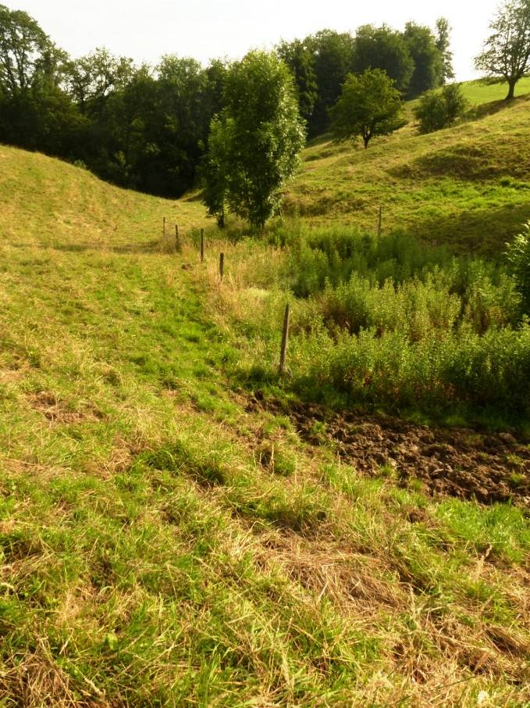  potenzielle Ausdolung im unteren Teil (Weide)  Bestehendes Feuchtgebiet | 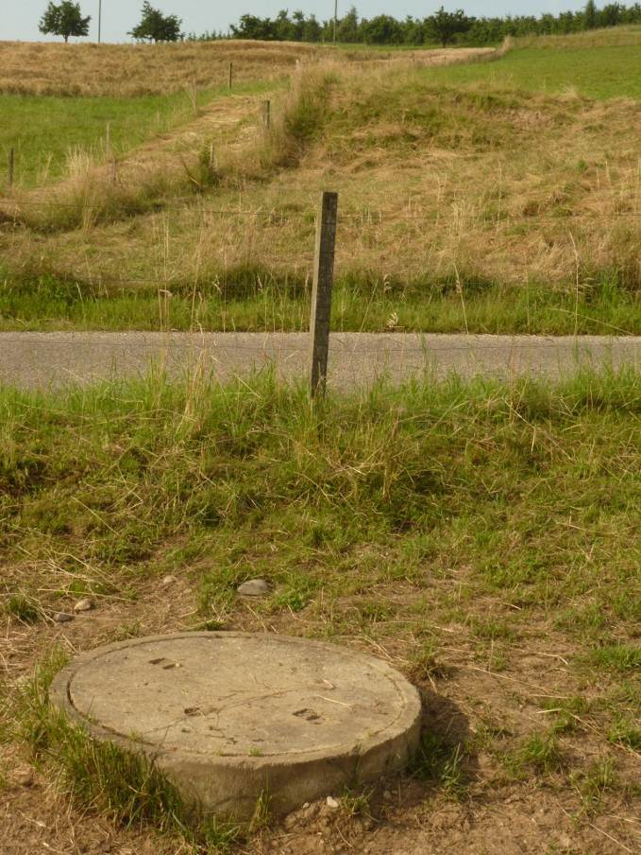  potenzielle Ausdolung im oberen Teil (entlang Parzellen-  grenze)
5.38 Südlicher Hauptast Zettelbächli (S1): Drainagesystem im steilen Hangbereich, Blick vom Weg gegen unten | 5.38 Südlicher Hauptast Zettelbächli (S1): Drainagesystem, Blick vom Weg gegen oben

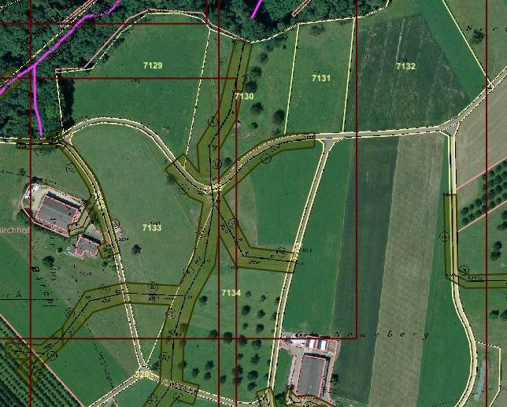
potenzielle Ausdolung im unteren Teil (Weide)
potenzielle Ausdolung im oberen Teil (entlang Parzellen-
grenze)

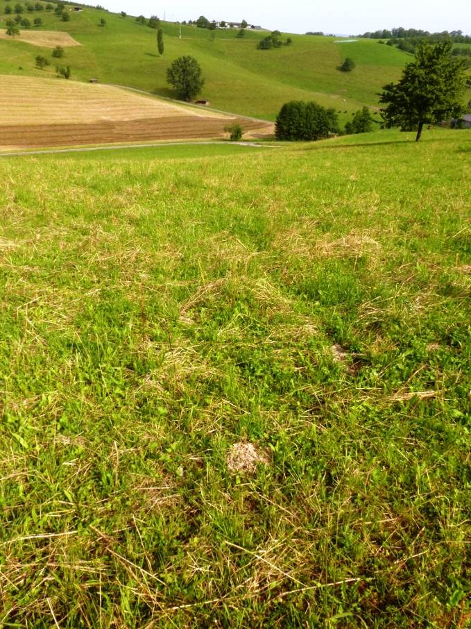  potenzielle Ausdolung im unteren Teil (zerschneidet Parzelle 7162) | 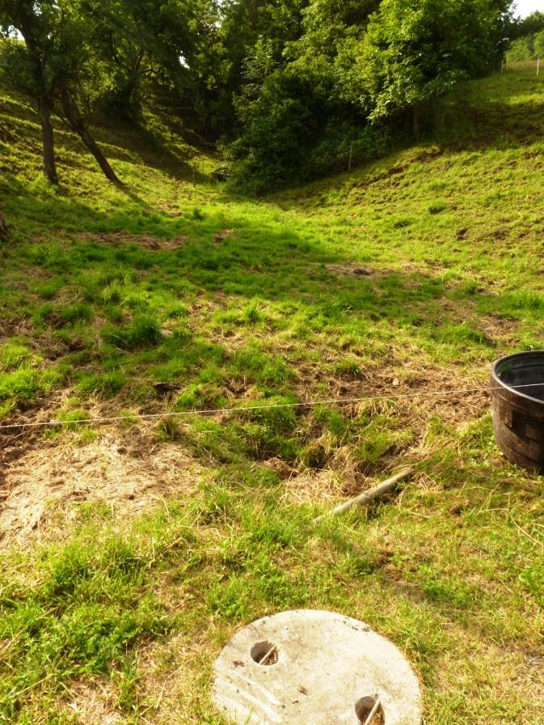  potenzielle Ausdolung im oberen Teil (kurzes Stück in Weide)
5.203 Hinteres Chatzengrabenbächli: Blick vom Weg gegen unten (vgl. GIS-Ausschnitt nächste Seite) | 5.203 Hinteres Chatzengrabenbächli: Blick vom Weg gegen oben zum kurzen Stück des offenen Bachlaufs
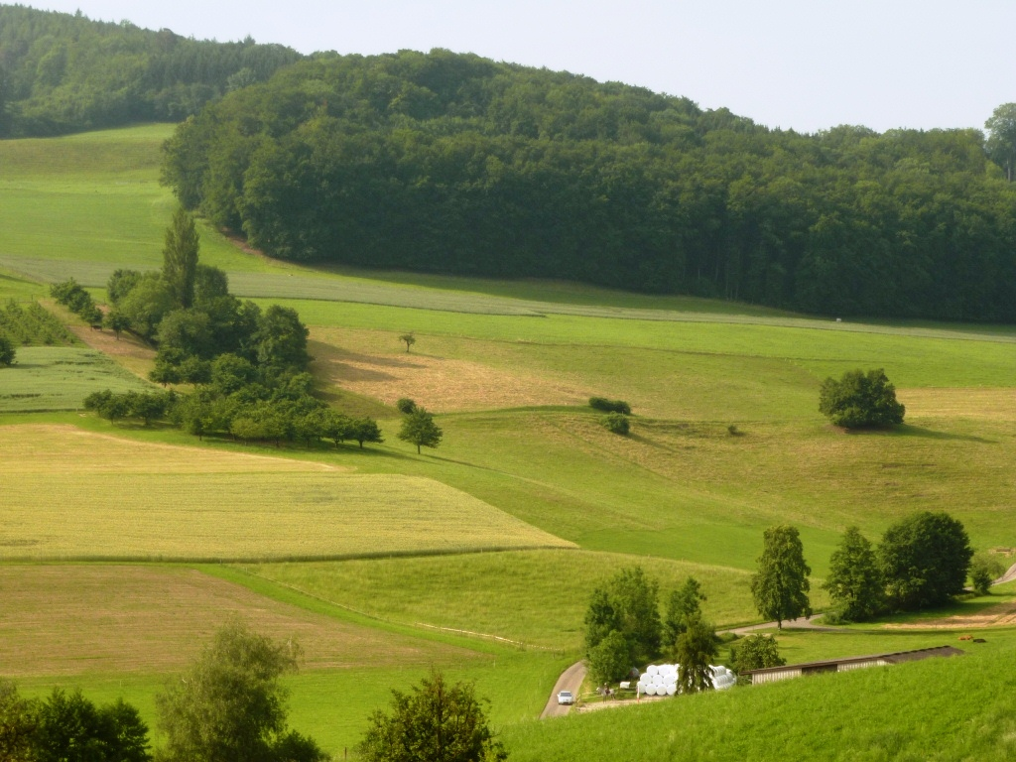
5.209 Widenbach
5.203 Hinteres Chatzengrabenbächli
5.203 Hinteres Chatzengrabenbächli und unteres Teilstück des eingedolten Widenbachs 5.209:
Blick vom Gegenhang (vgl. auch GIS-Ausschnitt nächste Seite)
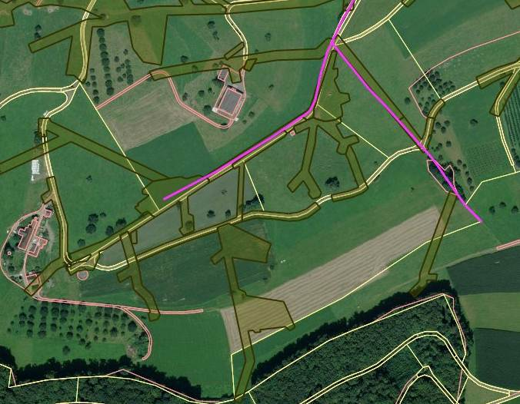
5. 203 Hinteres Chatzengrabenbächli
Drainagesystem mit guter Wasserführung
5.209 Widenbach
□ Quelle

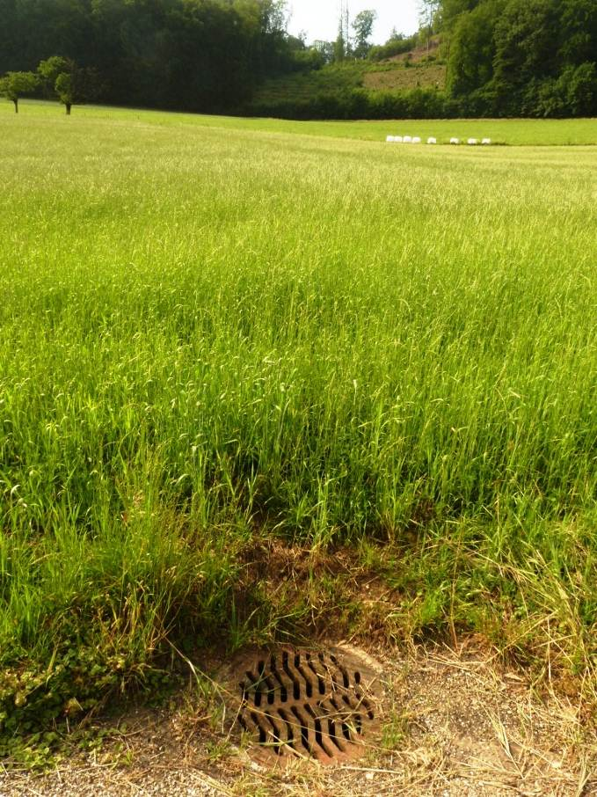  potenzielle Ausdolung des Drainagesystems mit guter Wasserführung | 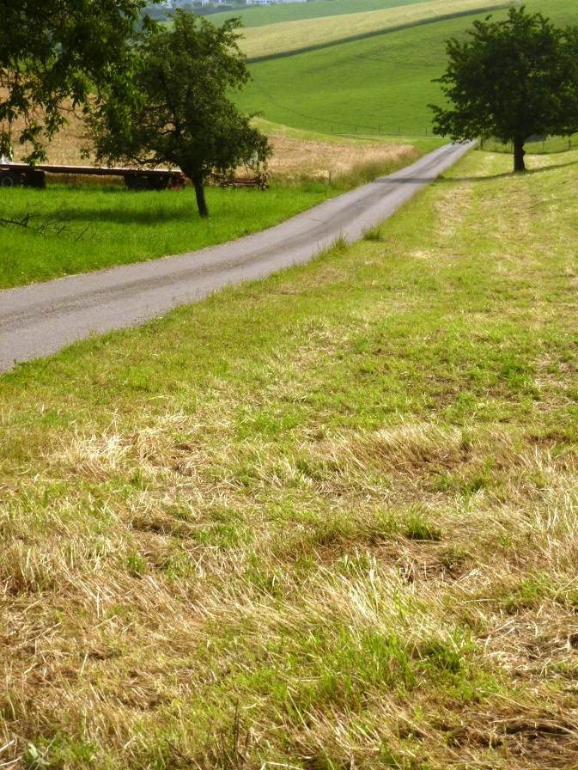  5.209 Widenbach potenzielle Ausdolung entlang Weg
Drainagesystem südlich des eingedolten Abschnitts von 5.209: Blick vom Weg gegen oben | 5.209 Widenbach: Blick vom oberen Ende über den langen eingedolten Bereich

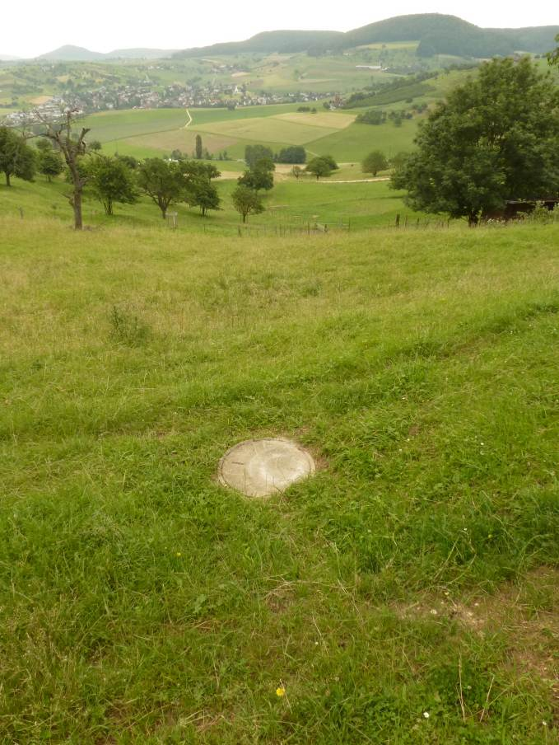  potenzielle Ausdolung des Drainagesystems mit guter Wasserführung | 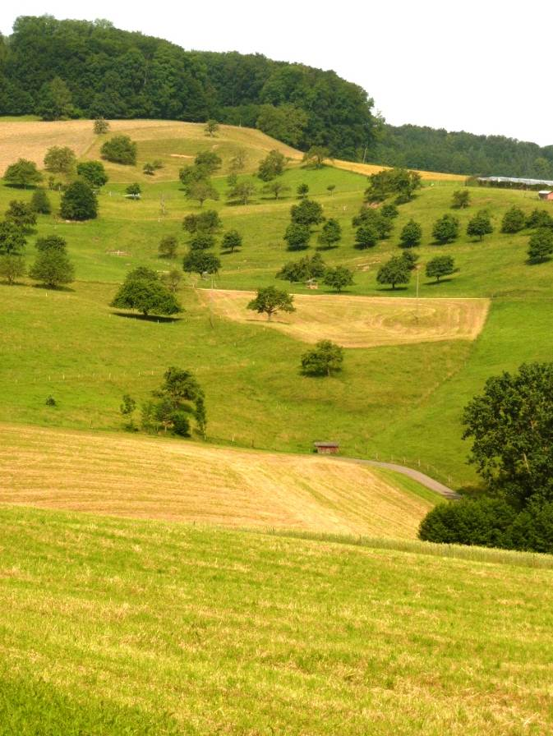
Drainagesystem westlich des Widenbachs 5.209: Blick vom Weg oberhalb | Drainagesystem westlich des Widenbachs 5.209: Blick vom Gegenhang

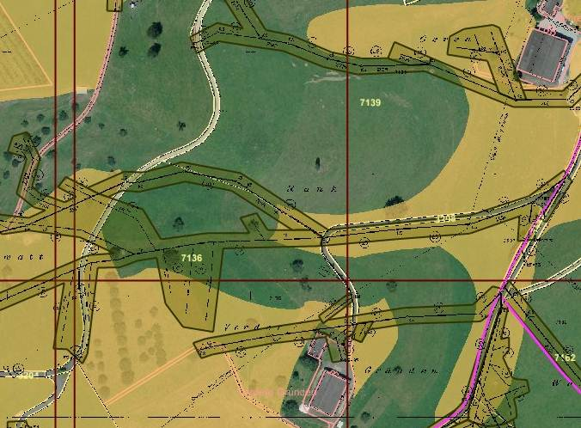
5.209 Widenbach

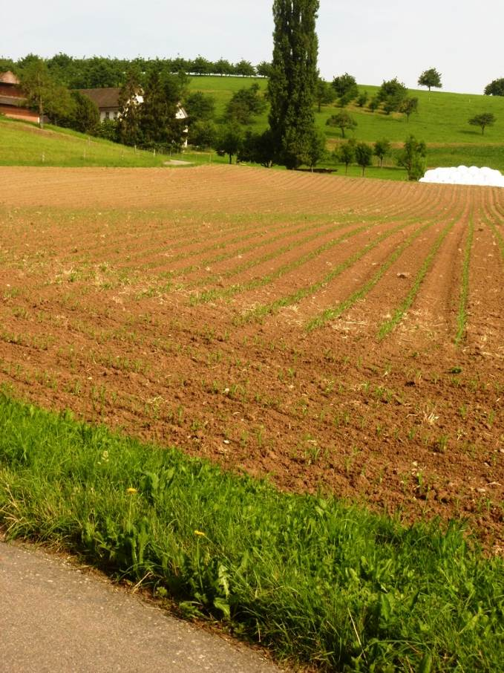  potenzielle Ausdolung des Drainagesystems | 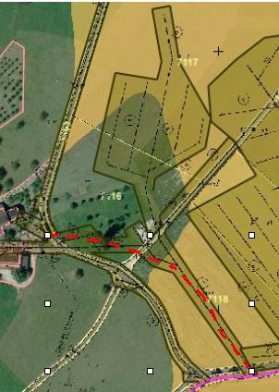
Drainagesystem nördlich des Widenbachs 5.209: Blick vom Weg unterhalb | Drainagesystem nördlich des Widenbachs 5.209:  GIS-Auschnitt mit Drainagenetzen (ocker) und Fruchtfolgeflächen (hellbraun)

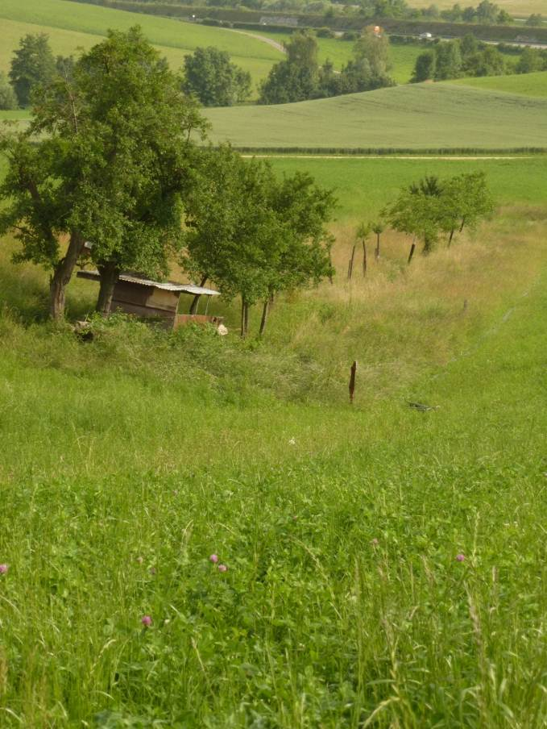  Kurzer, offener Bachabschnitt | 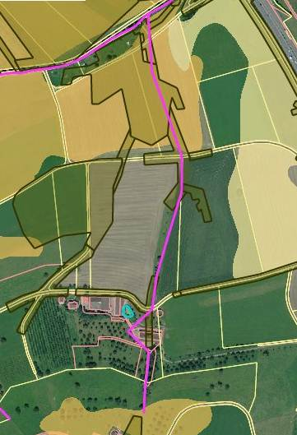  potenzielle Ausdolung des Bachlaufs
5.211: Blick vom Weg oberhalb des kurzen, offenen Abschnittes | 5.211: GIS-Auschnitt mit Drainagenetzen (ocker) und Fruchtfolgeflächen (hellbraun)
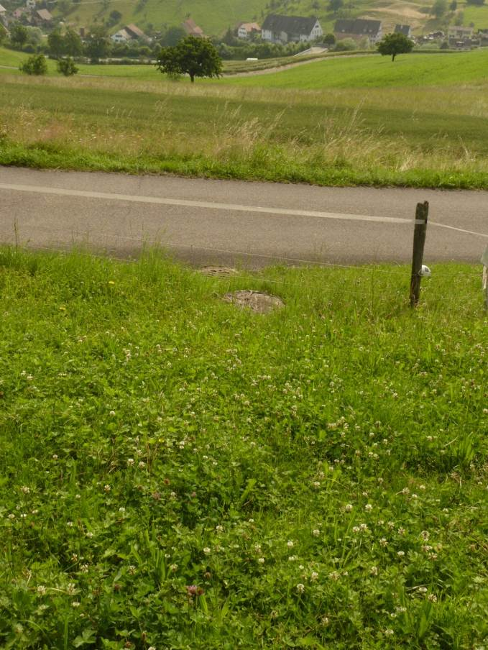
Drainagesystem westlich Arisdörferbach 5.13:
Blick vom obern Weg gegen unten zur Autobahn

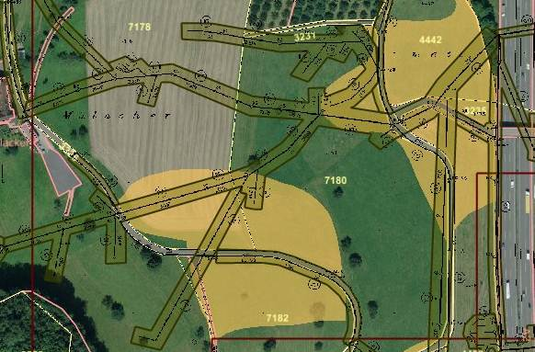
Drainagesystem westlich des Arisdörferbachs 5.13:
GIS-Auschnitt mit Drainagenetzen (ocker) und Fruchtfolgeflächen (hellbraun)

